รณรงค์การนำของเหลือใช้มาใช้ให้เกิดประโยชน์สูงสุด

อย่าพึ่งทิ้งขว้างของเหลือใช้ นำมาประดิษฐ์ใช้ใหม่ หรือขายก็ได้ราคา


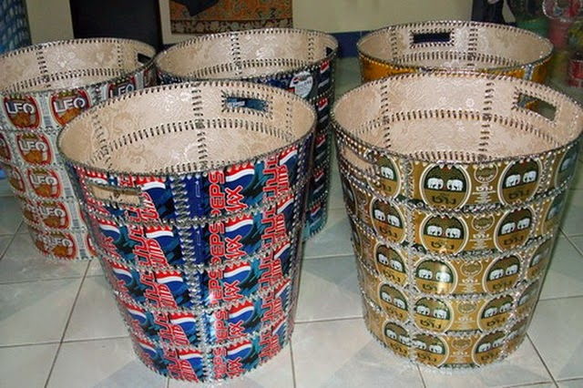

กองสาธารณสุขและสิ่งแวดล้อม เทศบาลตำบลหัวสำโรง

